Комп’ютерні науки
УДК 004.9

РОЗРОБКА МОДУЛЯ СИСТЕМИ ДИСТАНЦІЙНОГО НАВЧАННЯ
Пиварович Є.В., студент 5 ТШ, Дмитренко Т.А., кандидат технічних наук, Деркач Т.М., кандидат технічних наук
Полтавський національний технічний університет імені Юрія Кондратюка, Україна, Полтава
Анотація
У статті надані результати розробки проекту модуля системи дистанційного навчання.
Ключові слова: система дистанційного навчання, комп’ютерні технології.

Постановка проблеми. Одним із наслідків інформатизації суспільства та постійного зниження вартості послуг на використання глобальної мережі Internet стало суттєве поглиблення процесів упровадження інформаційних технологій в освітню практику. В результаті виникла досить перспективна, орієнтована на індивідуалізацію нова форма освітнього процесу - дистанційне навчання, яке дозволяє значно зменшити витрати на підготовку спеціалістів - за даними ЮНЕСКО електронне навчання одного студента приблизно втроє дешевше навчання в системі традиційної освіти тієї ж країни. Це дає змогу зменшити навантаження на державний бюджет з одного боку, а з іншого – полегшує отримання освіти представникам соціально уражених верств населення а також особам з особливими потребами. В умовах світової фінансової кризи, скорочення витрат і підвищення ефективності навчання стає однією з найважливіших завдань навчальних центрів і університетів. Тому сьогодні особливої актуальності набуває питання повноцінного впровадження дистанційної форми освіти в системі ВНЗ.
Аналіз публікацій. Питаннями розробки та впровадження новітніх комп’ютерних технологій у процес навчання займалися такі дослідники, як Биков В.Ю. [1], Кравець В.А. [2], Кухаренко В.Н. [3], Щеников С.А. [4], Теслинов А.Г. [4], Чернявська А.Г. [4], Петюшкиі А.В. [4] та інші.
Виділення не розв’язаних раніше частин загальної проблеми. Реалізація можливостей використання ІКТ в освітніх цілях вимагає розроблення спеціальних підходів до застосування знань і технологій створення, опрацювання, зберігання, передавання відомостей і даних у сучасних соціокультурних умовах. Особливе місце у цьому процесі займають інформаційні ресурси. Вони повинні відповідати змістовим, технологічним, організаційно-правовим вимогам. Перспективною тенденцією в розвитку неперервної освіти, її доступності, індивідуальної спрямованості є доцільне поєднання традиційних і дистанційних форм і методів навчання, що також потребують експериментального та теоретичного дослідження.
Формулювання цілей статті. Метою статті є проведення аналізу існуючих інформаційних систем для навчання та розробити проект модулів систем дистанційної освіти.
Виклад основного матеріалу.
Згідно з деякими дослідженнями, в Україні близько 30% навчальних закладів заявили про те, що вже мають або планують організувати навчання в режимі ДО. Однак найчастіше за цим стоїть звичайна заочна форма навчання. Чим же відрізняється дистанційна освіта від інших видів отримання знань і професії? Насамперед, ДО - це відкрита система навчання, що передбачає активне спілкування між викладачем і студентом за допомогою сучасних технологій та мультимедіа. Така форма навчання дає свободу вибору місця, часу та темпу навчання.
Система ДО має ряд переваг і значно розширює коло потенційних студентів. Одержати освіту дистанційно має можливість молодь, яка не може поєднувати навчання з роботою або проживає у віддаленій від обласних центрів місцевості; військовослужбовці; домогосподарки; керівники; бізнесмени або студенти, що бажають паралельно одержати освіту. Дистанційна форма навчання підходить майже всім, тому що дає можливість гармонійно поєднувати навчання та повсякденне життя.
Вивчивши структуру систем вищої освіти, можна зробити висновок, що традиційна система вищої заочної освіти все більш помітно відстає від швидко змінюється життя. В даний час спостерігається зростання числа людей, що бажають здобути вищу освіту. Одночасно стає більше і тих, хто не може це зробити у формі очного, денного навчання. Це пов'язано як з небажанням витрачати на навчання повний день (необхідність інтенсивно працювати), так і з фізичною неможливістю регулярного відвідування занять (віддаленість університету, інвалідність і т.д.). Як результат, спостерігається зростання популярності заочного навчання. Випускники сучасної системи вищої заочної освіти, що входять в складається транснаціональну економіку повинні володіти уніфікованими кодами освоєння локальних і глобальних процесів розвитку цивілізації і культури. Однією з найактуальніших проблем сучасної школи є необхідність у вчителя з варіативно - творчим професійним виглядом, тоді як склалася система вищої заочної освіти відтворює кадри, спираючись на сформовану традицію.
В даній роботі була поставлена задача спроектувати модуль системи дистанційного навчання, який повинен забезпечувати наступні можливості та функції:
— додавання відео уроків, веб сторінок для навчання та інші файли для завантаження.
— додавання для учнів лабораторних, курсових та інших робот.
— перевірка та виставлення оцінок учню в режимі On-line.
— завантаження HTML сайтів для навчання.
— проводити повну регистарцію для учнів та надавання прав викладача.
— відповідати на запитання учнів через чат та очищення історії чату.
— перегляд своїх оцінок на власній сторінці.
— перегляд та завантаження файлів або відео уроків з вкладки бібліотека.
— перегляд новин.
— перегляд та завантаження HTML сайтів для навчання.
— задавати запитання викладачу.
— перегляд своїх придметів.
— перегляд головної сторінки.
— перегляд бібліотеки.
— перегляд новин.
— перегляд HTML сайтів для навчання.
Дослідження ринку дистанційного навчання говорять про те, що темпи його росту досить високі, а на Заході він оцінюється мільярдами доларів. От чому кожен навчальний заклад на Україні вкрай зацікавлений у тому щоб якнайшвидше зайняти місце на цьому ринку. Це дозволить значно збільшити прибуток навчального закладу, зніме проблему недостачі аудиторій, допоможе вирішити кадрове питання, тому що, використовуючи відеоконференції, читати лекції зможуть професори навчальних закладів з інших міст і навіть закордонних країн. Завдяки дистанційному навчанню слухачі зможуть об’єднати навчання і роботу, відпадають проблеми проживання і харчування в чужому місті, скорочуються матеріальні витрати на проїзд до місця навчання. Інваліди і люди, що за різних причин не можуть пересуватися мають можливість одержати навчання. Навчаючись на дистанційних курсах студент підвищує свій інтелектуальний і творчий потенціал, учитися самостійно приймати рішення.
Дослідження проводяться у таких напрямах:
- організаційні, технологічні, нормативні засади впровадження ДН
- теоретичні та методичні засади ДН;
- вимоги до спеціалізованих програмно-технічних засобів ДН;
- вимоги до інформаційних та навчальних ресурсів ДН;
- організація підготовки фахівців ДН;
Приклад моделі дистанційного навчання представлено на рисунку 1.
Вона враховує різні види взаємодії, що має забезпечити дистанційний навчальний процес. Учні можуть взаємодіяти зі змістом, поданим у різних форматах, тьютором, іншими учнями, інтерфейсом.
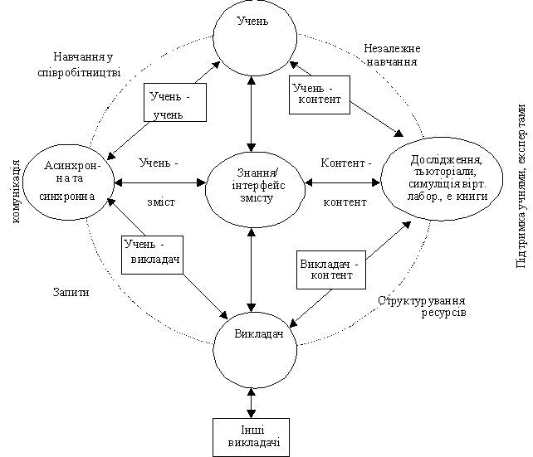
Рис. 1. Приклад моделі дистанційного навчання
Модель базується на чотирьох типах взаємодії: учень – зміст, учень учень, учень – викладач і учень – інтерфейс. Перші три форми взаємодії можуть бути присутніми як у традиційному навчанні в класі, так і у Web-курсах.
На підставі вищевикладеного була реалізована модель системи дистанційного навчання (рис. 2-4).
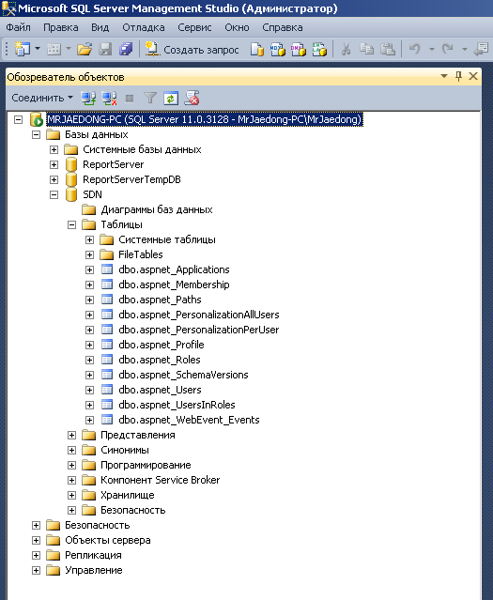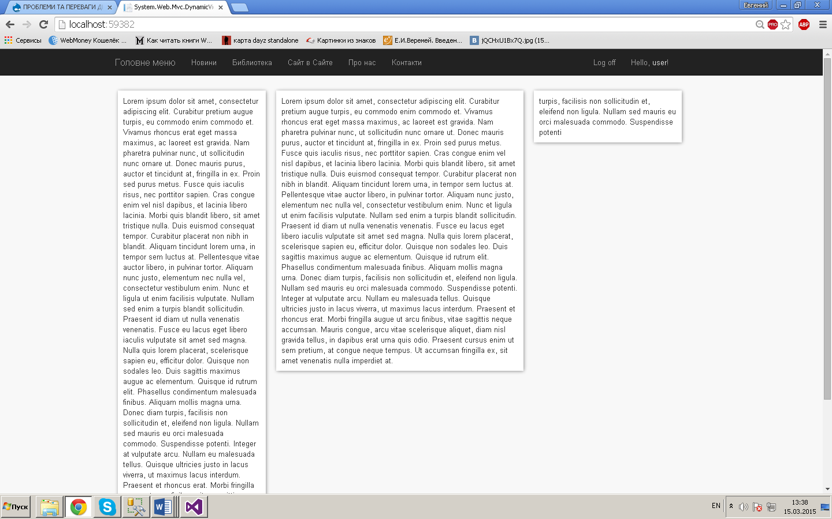

Рис. 2. Головне меню системи дистанційного навчання

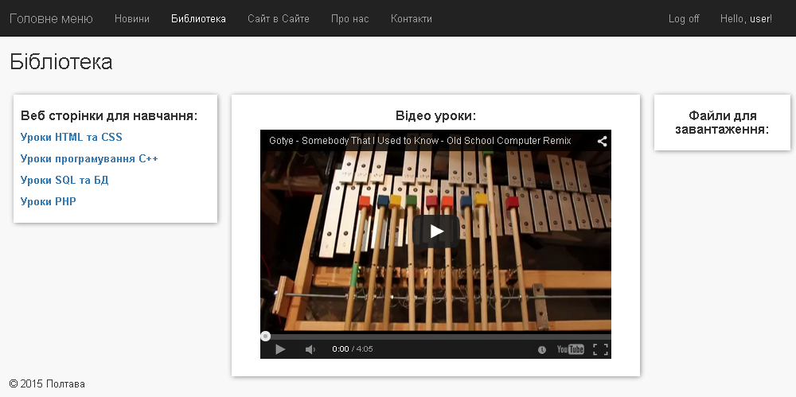
Рис. 3. Бібліотека
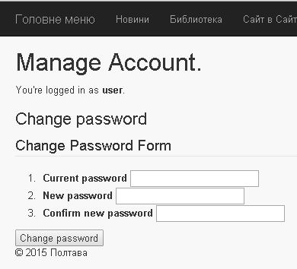
Рис. 4. Особиста сторінка

Висновки
- Дистанційні технології, які впроваджуються в освітній процес, вимагають більш ретельної дидактичної опрацювання, відпрацювання методик засвоєння знань, аналізу пріоритетів факторів, що впливають, на ефективність роботи навчає та навчаються в дистанційній середовищі буде прямо залежати від науковості та методичної доцільності розроблених прийомів, форм, методів і технологій навчання.
- Дистанційне навчання стає альтернативою заочної форми навчання, але позбавленої його недоліків (уривчастість навчального процесу, відсутність постійного зворотного зв'язку).
- Система дистанційної освіти може і повинна зайняти своє місце в системі освіти, оскільки при грамотній її організації вона може забезпечити якісну освіту, що відповідає вимогам сучасного суспільства сьогодні і найближчій перспективі.
Література
- Биков В. Ю. Моделі організаційних систем відкритої освіти.: Монографія. – К.: Атіка, 2008. – 684с.: іл.
- Кравец В. А, Кухаренко В. Н. Формирование информационной культуры //Дистанционное образование. – 2000. – № 4 – С. 35–37.
- Кухаренко В. Н. Дистанційне навчання. Дистанційний курс. Навчальний посібник. – Харків: ХГПУ, 1999. – 182
- Основы деятельности тьютора в системе дистанционного образования: Специализированный учебный курс/ С. А. Щенников, А. Г. Теслинов, А.Г. Чернявская и др. – М.: Изд дом Обучение-сервис, 2004, Ил. 134. Тал. 28, Библиогр. 131 назв. – 608с.

РОЗРАБОТКА МОДУЛЯ СИСТЕМЫ ДИСТАНЦИОННОГО ОБУЧЕНИЯ
Пиварович Е.В., студент 5 ТШ, Дмитренко Т.А., кандидат технических наук, Деркач Т.Н., кандидат технических наук
Полтавский национальный технический университет имени Юрия Кондратюка, Украина, Полтава

Аннотация
В статье представлены результаты разработки проекта модуля системы дистанционного обучения.
Ключевые слова: система дистанционного обучения, компьютерные технологии.

OPERATION MODULE SYSTEM OF DISTANCE LEARNING
Pivarovich EV, student, Dimitrenko TA, Ph.D, Derkach TN, Ph.D.
Poltava National Technical University named after Yuri Kondratyuk, Ukraine, Poltava

Annotation
The article presents the results of the project module distance learning system.
Keywords: distance learning system, computer technologies.

